SENSILIB

Bibliothèque de fonctions pour l’analyse de sensibilité de modèles de simulation

Implémentation, validation et test de la méthode FAST
Samuel BUIS, 02/08/2007

Table des matières

I. Introduction 1
II. Implémentation 1
III. Validation 2
III.1 Vérification de l’échantillonnage 2
III.2 Vérification de l’algorithme de calcul des fréquences 4
III.3 Vérification du calcul des indices et de leur convergence sur différents modèles tests 5
a) Validation sur le modèle « Jumping man » 5
b) Validation sur le modèle d’Ishigami 6
c) Validation sur le modèle « g-function » 7
d) Exemples de bizarreries obtenues en analysant le modèle STICS 10
IV. Test de l’impact des différents paramètres de la méthode 12
Bibliographie 13

- Introduction

Ce document vise à décrire l’implémentation de la méthode FAST au sein de la bibliothèque de fonctions d’analyse de sensibilité SENSILIB. Le document intitulé «La méthode FAST et ses extensions» servira de référence pour la description de la méthode.

Nous décrirons ici rapidement la structure de l’implémentation informatique de la méthode FAST dans la bibliothèque SENSILIB (les choix relatifs à l’implémentation de cette méthode et les paramètres d’entrée et de sortie sont commentés dans le détail dans le code source des différentes fonctions citées section II), les tests qui ont été réalisés pour valider cette implémentation, et enfin les tests qui ont été réalisés concernant la méthode elle-même (choix des différents paramètres, …).

- Implémentation

L’implémentation de la méthode FAST est structurée en 3 fonctions :
  - F_gen_variant_efast : génère l’échantillon de valeurs des paramètres d’entrée du modèle à analyser nécessaire pour le calcul des indices ;
  - F_sensi_analysis_efast : calcule les indices à partir des simulations réalisées avec le modèle analysé sur l’échantillon fourni par F_gen_variant_efast ;
  - F_unif2loi : applique l’inverse de la fonction de distribution cumulative choisie pour les différents paramètres (utilisé dans F_gen_variant_efast).

Il est important de noter que selon les distributions de paramètres choisies, la fonction F_unif2loi peut nécessiter le toolbox matlab « statistics ».

Pour une description détaillée de l’implémentation et des paramètres d’entrée et de sortie des fonctions, reportez-vous directement au code source des fonctions qui est largement commenté et au document «La méthode FAST et ses extensions» qui sert de référence à ces commentaires.

- Validation

On s’intéressera dans cette partie à la validation de l’implémentation de la méthode FAST. Cette validation se décompose en différents tests :
  - vérification de l’échantillonnage
  - vérification de l’algorithme de calcul des fréquences
  - vérification du calcul des indices et de leur convergence sur différents modèles tests

III.1 Vérification de l’échantillonnage

Dans la méthode FAST, l’échantillonnage des facteurs d’entrée du modèle repose sur l’échantillonnage du paramètre s, le changement de variable s→xi, la fonction de transformation Gi et les valeurs des fréquences.

La validation de l’algorithme de calcul des fréquences sera effectuée dans la sous-section suivante. Pour le reste, les formules utilisées étant très simple et la vérification objective d’un échantillonnage étant délicat, nous nous contenterons de montrer quelques exemples qui illustrent son (bon !) fonctionnement.

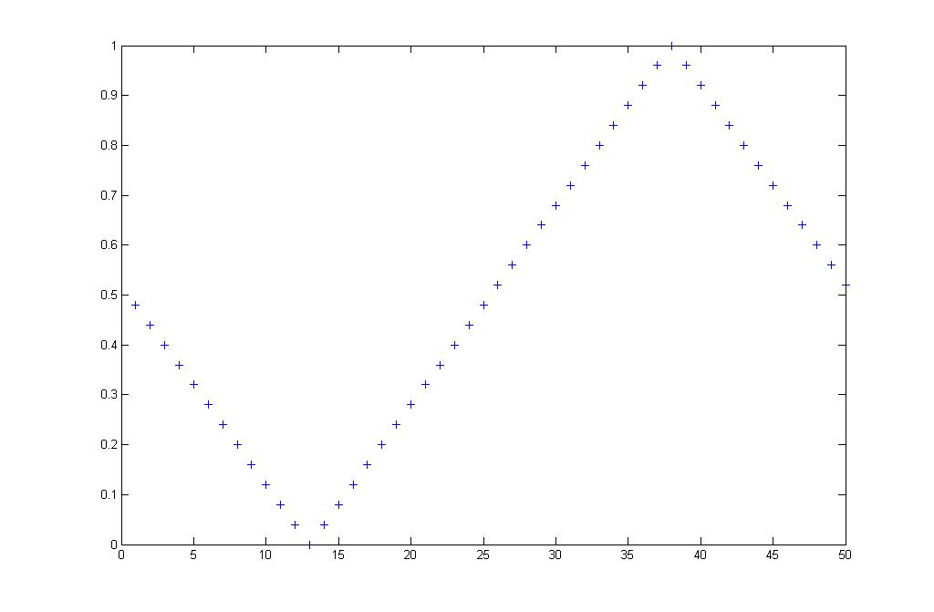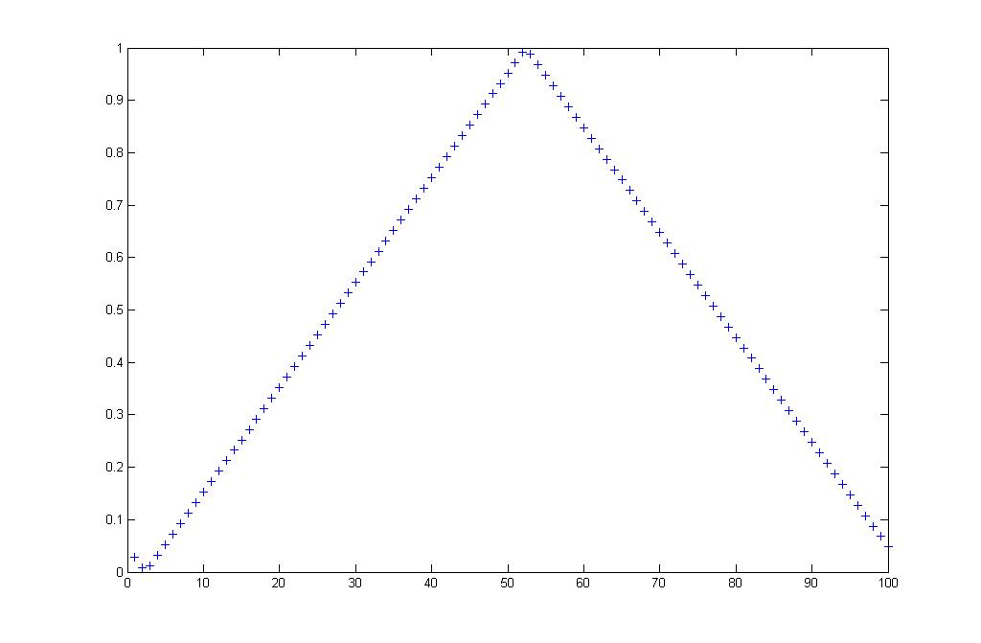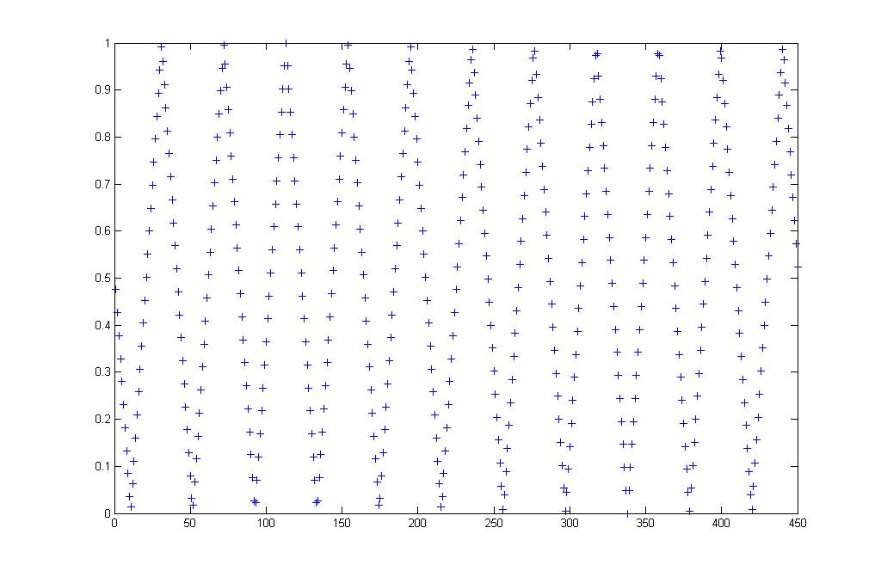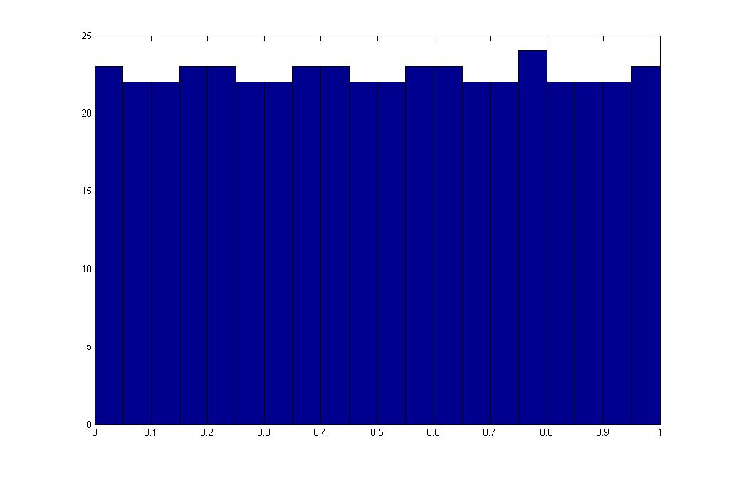
Figure 1 : Illustration de l’échantillonnage par la méthode FAST d’un facteur supposé distribué uniformément dans [0,1] :
a) variation de x₁ pour : ω₁=1, Ns=50, φ₁=0 ;
b) variation de x₁ pour : ω₁=1, Ns=100, φ₁=1.4523 ;
c) variation de x₁ pour : ω₁=11, Ns=450, φ₁=0 ;
d) histogramme de x₁ pour : ω₁=11, Ns=450, φ₁=0.

La Figure 1 illustre l’échantillonnage d’un facteur tel qu’implémenté dans la fonction F_gen_variant_efast, mais en fixant la valeur de la fréquence associée au facteur concerné à une valeur choisie. Les graphiques a) et b) montrent l’effet d’une augmentation de la taille de l’échantillon Ns (plus de point le long de la courbe) et du facteur de déphasage φ qui translate la courbe. Les graphiques a) et c) illustrent l’effet de la fréquence, et l’histogramme d) trace la distribution empirique correspondant à la figure c).

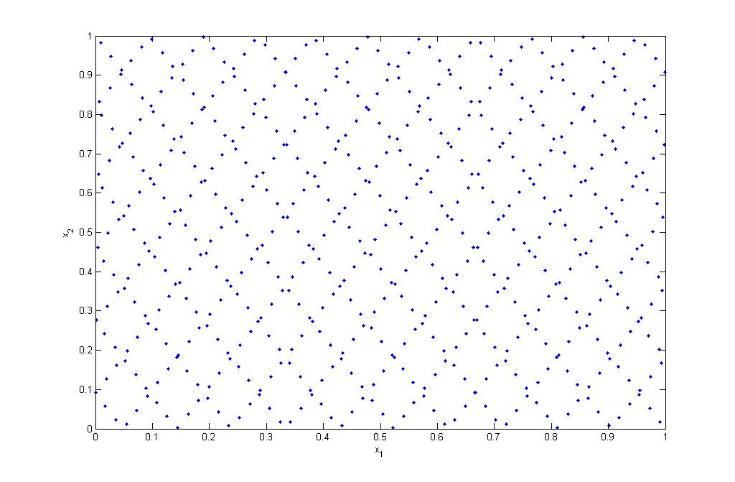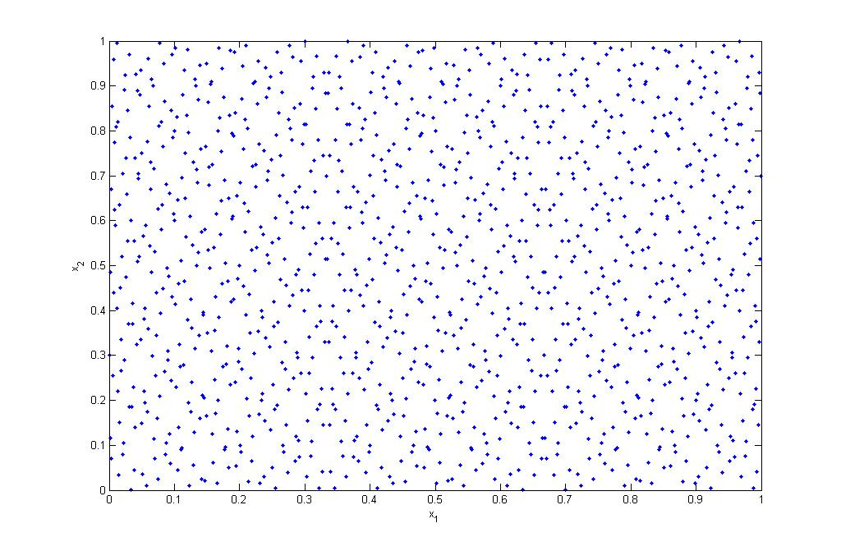
Figure 2 : Illustration de l’échantillonnage par la méthode FAST de 2 facteurs supposés distribués uniformément dans [0,1], avec ω₁=11, ω₂=21, Ns=1200 :
- φ₁= φ₂=0 ;
- φ₁=2.92 et φ₂=2.63

La Figure 2 illustre dans l’espace de 2 facteurs l’effet du déphasage φ qui rend ici la distribution plus uniforme pour une même taille d’échantillon. Ces graphiques sont en accord avec ce que montrent Saltelli et al (1999) figure 3 b) et c).

III.2 Vérification de l’algorithme de calcul des fréquences

Pour valider l’algorithme des fréquences, nous avons choisi de reproduire le cas test présenté dans Saltelli et al (1999) page 47. Il s’agit d’un cas à 8 facteurs, où l’on s’intéresse au calcul des indices pour le facteur x₄. Les fréquences sont calculées pour différentes tailles d’échantillon N_{s}. Les résultats présentés dans le Tableau 1 sont bien identique à ceux donnés dans Saltelli et al (1999) tableau 3.

N_{s} | {ω₁, ω₂, ω₃, ω₄, ω₅, ω₆, ω₇, ω₈}
65 | {1,1,1,8,1,1,1,1}
129 | {1,2,1,16,1, 2,1,2}
257 | {1,2,3,32,1,2,3,4}
513 | {1,2,3,64,5,6,7,8}
1025 | {1,3,5,128,9,11,13,15}
2049 | {1,5,9,256,17,21,25,29}
4097 | {1,9,17,512,33,41,49,57}
8193 | {1,17,33,1024,65,81,97,113}
Tableau 1 : Liste des fréquences calculées dans F_gen_variant_efast pour un cas à 8 facteurs pour différentes tailles d’échantillon N_{s}, la fréquence maximale étant affectée en 4^{ième} position.

III.3 Vérification du calcul des indices et de leur convergence sur différents modèles tests

Pour la description de ces trois modèles ainsi que les valeurs théoriques de leurs indices de sensibilités, on se référera au document « Modèles tests pour SENSILIB ».
Comme Chan et al (2001) pour le test de la méthode FAST sur la fonction g de Sobol’, nous avons réalisé une série d’expériences avec différentes tailles d’échantillon Ns={65,129,257,513,1025}, et un nombre de ré-échantillonnage constant Nrep=100 pour l’analyse des différents modèles. A ces différentes tailles d’échantillon correspondent les nombres d’évaluation du modèle : {195, 387, 771, 1539, 3075}.

- Validation sur le modèle « Jumping man »

La Figure 3 et la Figure 4 montre les « boxplots » des 100 indices principaux et totaux obtenus pour les différentes tailles d’échantillon. On peut voir que la valeur moyenne des indices est stable quelle que soit la taille de l’échantillon, et que dès Ns=257 on obtient une dispersion des indices très faible. Nous n’avons cependant pas de référence pour valider la vitesse de convergence obtenue ici.
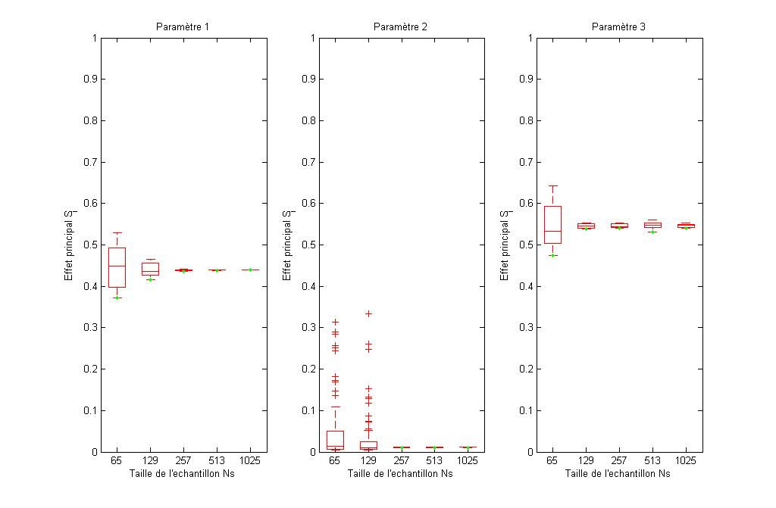
Figure 3 : Effets principaux des trois paramètres du modèle « Jumping man » calculés pour différentes tailles d’échantillon Ns, et 100 ré-échantillonnages.

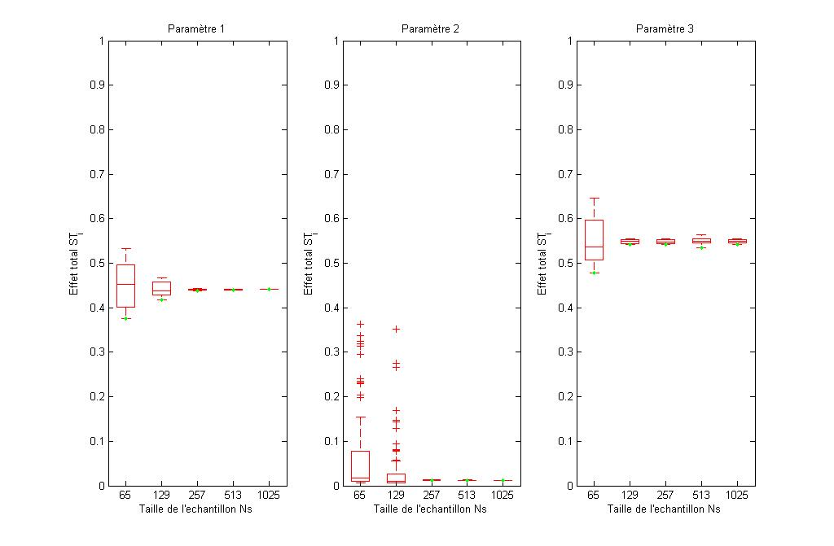
Figure 4 : Effets totaux des trois paramètres du modèle « Jumping man » calculés pour différentes tailles d’échantillon Ns, et 100 ré-échantillonnages.

Les résultats montrés Figure 5 sont tout à fait en accord avec les valeurs des indices données dans Saltelli et al (2004) (cf. le document « Modèles tests pour SENSILIB »).

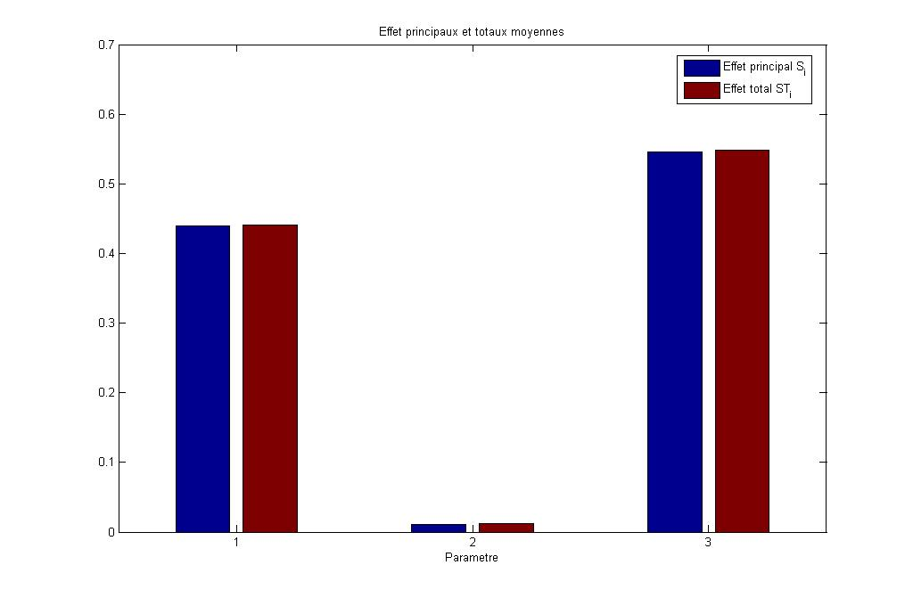
Figure 5 : Effet totaux et principaux des trois paramètres du modèle « Jumping man » obtenus en moyennant les indices calculés pour 100 ré-échantillonnages avec une taille d’échantillon N_{s}=1025.

- Validation sur le modèle d’Ishigami

Sur ce modèle on voit Figure 6 et Figure 7 que la valeur moyenne des indices est globalement stable quelle que soit la taille de l’échantillon, mais que ce n’est pas systématique (cf. effets principaux et totaux du paramètre 2). On peut voir également que la dispersion des indices est assez faible à partir de N_{s}=257. Nous n’avons pas de référence pour valider la vitesse de convergence obtenue ici.

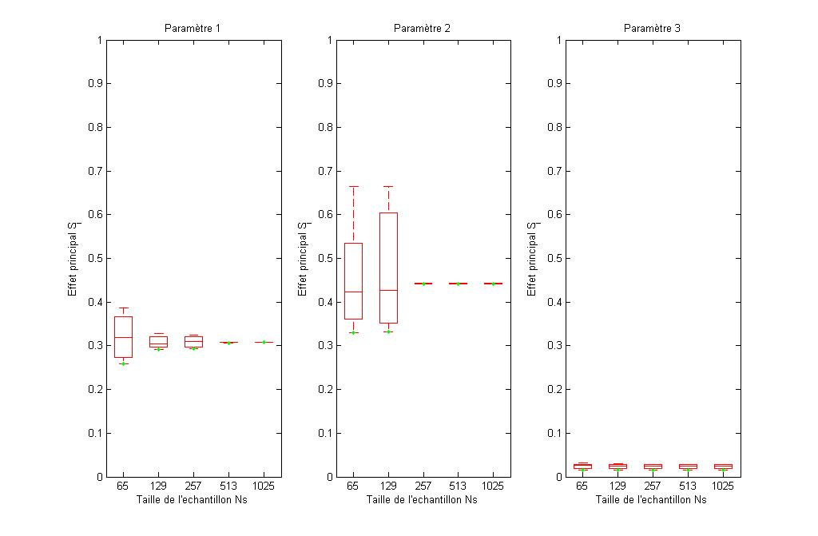
Figure 6 : Effets principaux des trois paramètres du modèle « Ishigami » calculés pour différentes tailles d’échantillon Ns, et 100 ré-échantillonnages.

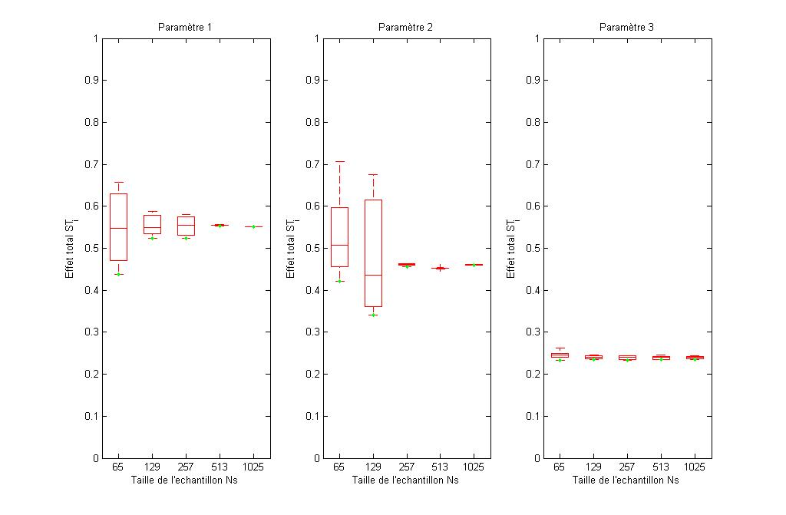
Figure 7 : Effets totaux des trois paramètres du modèle « Ishigami » calculés pour différentes tailles d’échantillon Ns, et 100 ré-échantillonnages.

Concernant les valeurs des indices principaux et totaux, les résultats montrés Figure 5 sont globalement en accord avec les valeurs données dans Campolongo et al (2004) et Jacques (2005) (cf. le document « Modèles tests pour SENSILIB »). On note cependant un très léger biais pour le calcul des effets principaux du paramètre 3 qui devraient être nul. Une augmentation de la taille de l’échantillon N_{s} (i.e. de la couverture de l’espace) ne semble pas améliorer pas les résultats. Par contre, on note une amélioration sensible en augmentant la valeur du paramètre M de 4 à 8 (la valeur moyenne de l’indice principal passe d’environ 0.02 à environ 0.002).

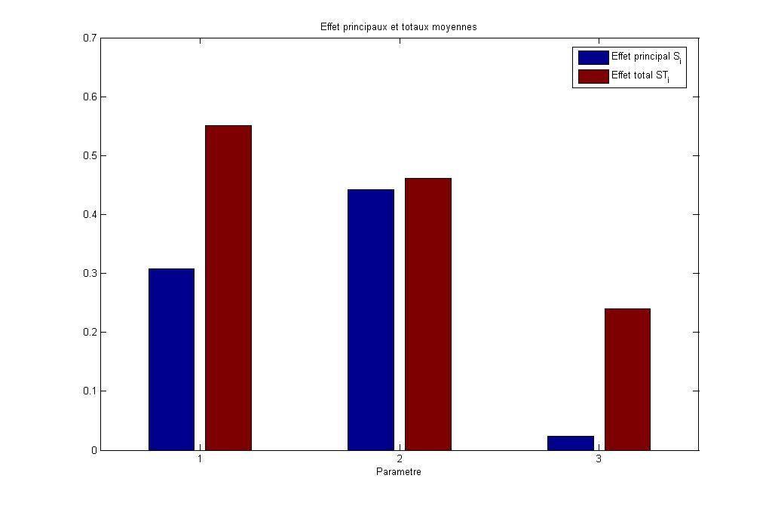
Figure 8 : Effet totaux et principaux des trois paramètres du modèle « Ishigami » obtenus en moyennant les indices calculés pour 100 ré-échantillonnages avec une taille d’échantillon N_{s}=1025.

- Validation sur le modèle « g-function »

On peut ici directement comparer Figure 9 et Figure 10 avec les figures 8.7 et 8.8 de Chan et al (2001) qui montrent les « boxplots » des 100 indices principaux et totaux obtenus avec FAST pour le modèle « g-function » en configuration 8 paramètres, avec a={0;1;4.5;9;99;99;99;99} pour les tailles d’échantillon Ns={65,129,257,513,1025}. Afin que les figures soit facilement comparables avec celles données dans Chan et al (2001), nous les avons tracées à la même échelle (notez toutefois que l’axe des x est exprimé en taille d’échantillon dans ce document et pas en nombre d’évaluation du modèle comme dans Chan et al (2001), mais que ces chiffres sont correspondant, les expériences ayant été réalisées dans les même conditions). La comparaison entre ces figures montre qu’elles sont très proches, ce qui donne un élément de validation concernant les propriétés de convergence de notre implémentation de la méthode FAST.
On peut noter par ailleurs, même si l’échelle est différente de celle utilisée pour les figures correspondantes pour les modèles « jumping man » et « Ishigami », que les valeurs des indices ont une bonne moyenne et une dispersion faible à partir de N_{s}=257. On observe parfois de léger biais de la moyenne des indices pour un N_{s} plus faible.

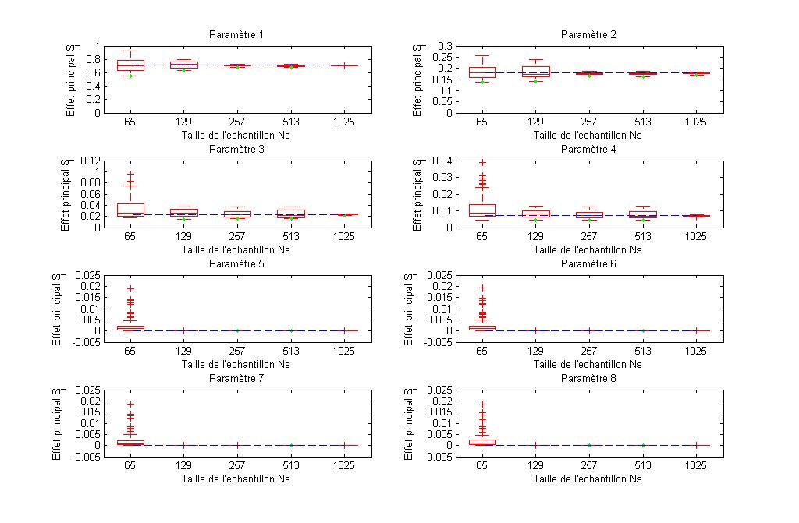
Figure 9 : Effets principaux des huit paramètres du modèle « g-function » avec a={0;1;4.5;9;99;99;99;99}, calculés pour différentes tailles d’échantillon Ns, et 100 ré-échantillonnages. La droite en pointillés bleus indique la valeur théorique des indices.

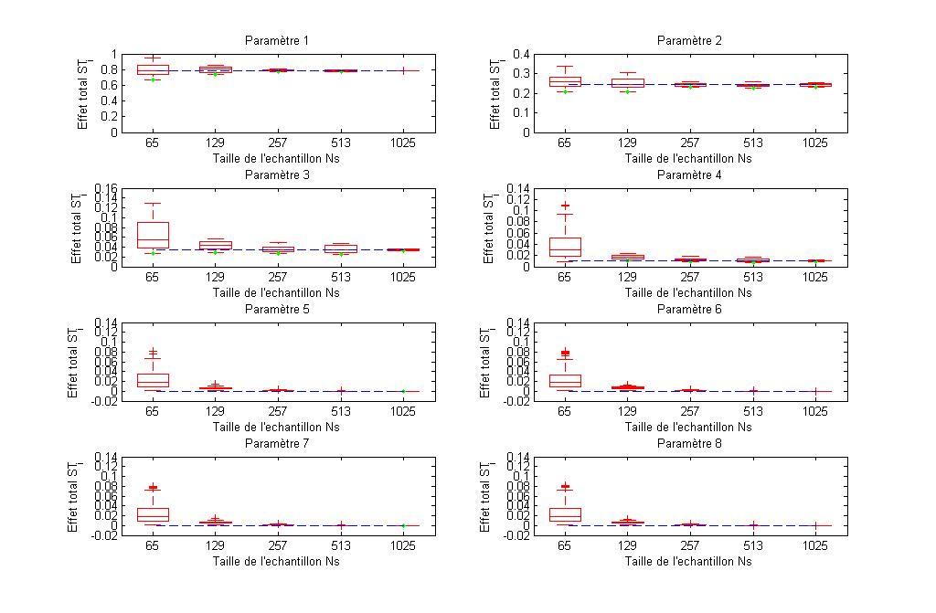
Figure 10 : Effets totaux des huit paramètres du modèle « g-function » avec a={0;1;4.5;9;99;99;99;99}, calculés pour différentes tailles d’échantillon Ns, et 100 ré-échantillonnages. La droite en pointillés bleus indique la valeur théorique des indices.

Une autre façon de tracer les résultats met toutefois en lumière une différence assez nette pour les faibles N_{s} entre les résultats obtenus sur les effets totaux avec notre implémentation de FAST et ceux obtenus par Saltelli et al (1999). Dans cet article, Saltelli et al tracent la moyenne et l’écart type de l’erreur totale absolue qui représente la somme des valeurs absolues des erreurs sur les indices totaux de tous les paramètres (équation 1). Comme eux, nous avons tracés ces statistiques sur quatre configurations du modèle « g-function » à 8 paramètres (Figure 11) :
  - cas A : les a_{i} sont tous nuls ;
  - cas B : les a_{i} valent tous 99 ;
  - cas C : a={0;1;4.5;9;99;99;99;99} ;
  - cas D : a={99;0;9;0 ;99;4.5;1;99}.
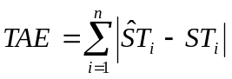 (1)
En comparant ces courbes avec la Figure 8 de Saltelli et al (1999), on peut voir que les estimations des indices totaux calculés avec la version de FAST implémentée dans SENSILIB sont systématiquement moins bons que ceux donnés par Saltelli et al pour des tailles d’échantillon N_{s} entre 65 et 257, voire dans certains cas pour des tailles plus grandes (barre d’erreur plus importante). Sans remettre en question la validité des résultats de cette implémentation, dont on a montré ci-avant que leur précision était tout a fait correcte, cela pose quand même question sur l’origine de cet écart de résultats sachant qu’à notre connaissance les formules utilisées pour le calcul des indices au sein de cette implémentation sont identiques à celles utilisées dans Saltelli et al (1999). Seule l’utilisation du ré-échantillonnage reste floue dans l’article de Saltelli et pourrait constituer une différence pouvant expliquer cet écart de résultats. Ce point reste à éclaircir.
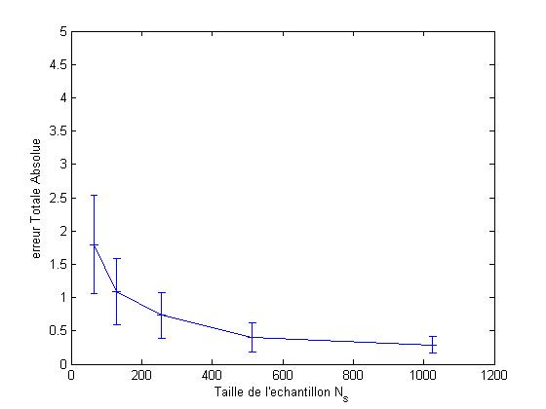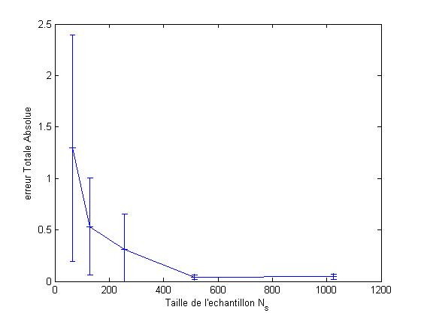

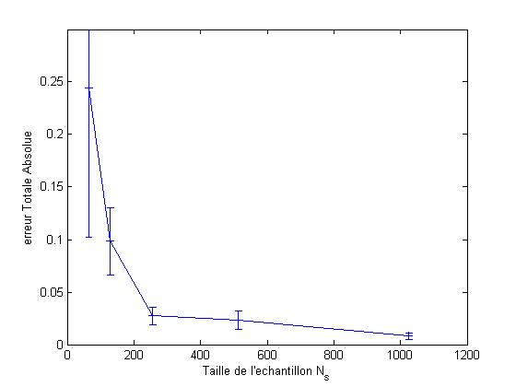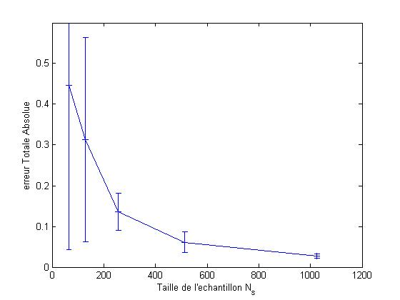
Figure 11 : Courbe des moyennes et barres d’erreur de l’erreur totale absolue commise sur les effets totaux du modèle « g-function » à 8 paramètres, pour quatre configurations, en fonction de la taille de l’échantillon (100 ré-échantillonnages).

- Exemples de bizarreries obtenues en analysant le modèle STICS

Le modèle STICS est un modèle de culture générique assez complexe qui comporte plusieurs centaines de paramètres d’entrées et de variables de sortie. Nous ne nous étendront pas plus ici sur la description de ce modèle, pour plus de précisions reportez-vous à Brisson et al (2003). L’analyse de sensibilité peut se révéler précieuse pour des modèles aussi complexes et nous avons utilisé la méthode FAST pour tenter d’analyser les dépendances entre quelques unes de ses variables de sorties (LAI et QNplante à différentes dates notamment) et quelques uns de ses facteurs d’entrée (les paramètres du sol).

De façon générale, il convient de s’assurer que le modèle analysé est valide quelle que soit la combinaison de paramètres choisie dans les gammes de variations fixées pour l’analyse de sensibilité. En effet, les modèles sont en général testés seulement pour quelques combinaisons de paramètres et sont parfois susceptibles de renvoyer des valeurs sans aucun sens physique pour certaines combinaisons de paramètres ce qui peut largement influer sur les résultats de l’analyse de sensibilité (Cukier at al (1978)) tout en passant inaperçu …

Un des problèmes que nous avons rapidement rencontré avec STICS, qui heureusement se voyait assez nettement sur les sorties de l’analyse de sensibilité a été le cas des simulations avortées. Dans tout l’ensemble des simulations à réaliser pour le calcul des indices, certaines ne s’effectuaient pas pour cause d’erreur dans la définition des fichiers d’entrées. Le modèle STICS étant assez complexe à manipuler, un environnement de traitement des données d’entrées et de sortie a été créé et celui-ci fixait des valeurs par défaut (999) aux sorties du modèle. Dans les cas de plantage de STICS, ces valeurs étaient conservées et l’erreur passait inaperçue …

Nous avons par la suite détecté un autre problème en repérant un indice anormalement élevé et anormalement variable par ré-échantillonnage. Cet indice était relatif au LAI à une date proche de la fin de la simulation. Un tracé du nuage de point du LAI à cette date par rapport aux différents facteurs analysé nous a permis de comprendre le problème. La Figure 12 montre le nuage de point du LAI par rapport aux différents facteurs analysés pour une date en cours de culture, et la Figure 13 l’équivalent pour la date qui posait problème.
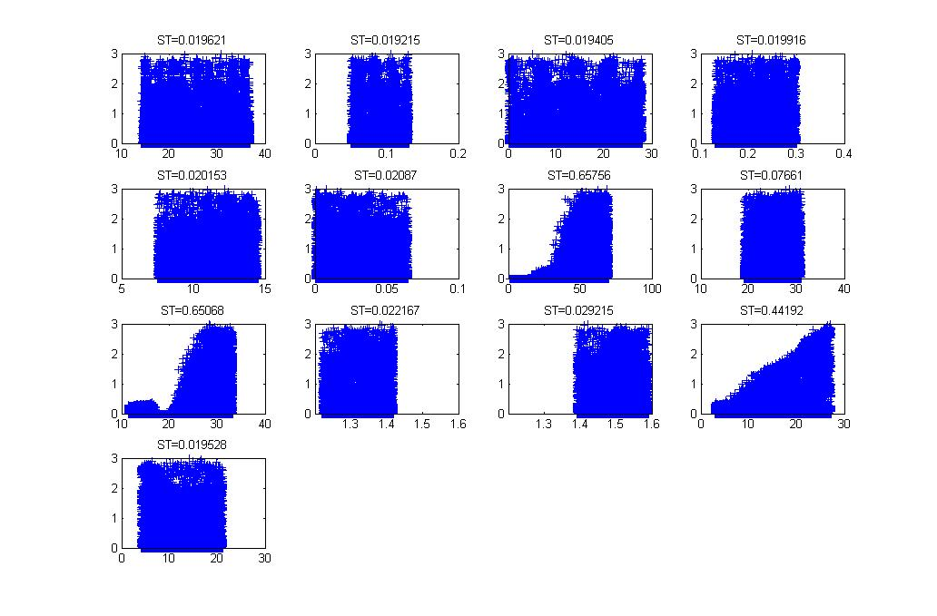
Figure 12 : Nuage de points du LAI (variable de sortie du modèle STICS) à une date en cours de culture par rapport aux variations de 13 facteurs d’entrée (relatifs au sol). Les valeurs des indices totaux calculés pour les différents facteurs sont indiquées en dessus de chaque graphe.
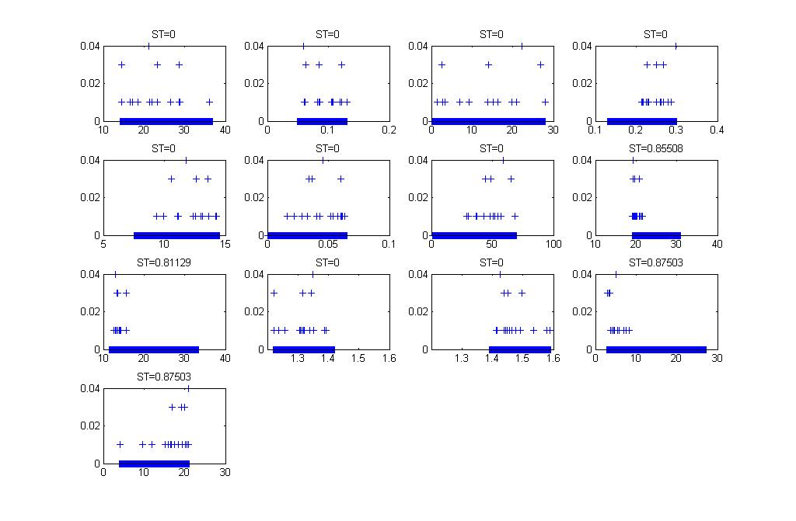
Figure 13 : Nuage de points du LAI (variable de sortie du modèle STICS) à une date en fin de simulation par rapport aux variations de 13 facteurs d’entrée (relatifs au sol). Les valeurs des indices totaux calculés pour les différents facteurs sont indiquées en dessus de chaque graphe.

On voit nettement sur ces figures que dans le cas d’une date en fin de simulation, seules quelques combinaisons de paramètres entraînent un LAI non nul. Cette zone minime de l’espace n’est clairement pas assez échantillonnée pour pouvoir calculer des indices fiables et impacte fortement sur la valeur des indices calculés. Etant donné la taille de l’espace des paramètres considéré ici (13 dimensions), même un échantillonnage relativement important d’environ 5000 points ne permet pas d’avoir dans ce cas un nombre raisonnable de points non nuls.

Ces deux exemples montrent qu’il est important de s’assurer de la validité des sorties du modèle, calculées pour l’analyse de sensibilité, et qu’il peut être très utile de les représenter graphiquement, par exemple sous forme de nuage de points des sorties en fonction des entrées, pour détecter d’éventuels problèmes qui pourrait influer fortement le calcul des indices tout en passant inaperçu à leur seul analyse.

- Test de l’impact des différents paramètres de la méthode

… à compléter …

Bibliographie

Brisson, N. and Gary, C. and Justes, E. and Roche, R. and Mary, B. and Ripoche, D. and Zimmer, D. and Sierra, J. and Bertuzzi, P. and Burger, P. and Bussière, F. and Cabidoche, Y.M. and Cellier, P. and Debaeke, P. and Gaudillère, J.P. and Hénault, C. and Maraux, F. and Seguin, B. and Sinoquet, H. (2003), “An overview of the crop model STICS”, European journal of agronomy, 18, 309-332.
Campolongo, F. and Saltelli, A. and Sorensen, T. and Tarantola, S. (2001), “Hitchhiker’s Guide to Sensitivity Analysis”, in: Saltelli, A. and Chan, K. and Scott, E.M., editors, Sensitivity analysis, New York, Wiley, 15-47.
Chan, K. and Tarantola, S. and Saltelli, A. and Sobol’, I.M. (2001), “Variance-based methods”, in: Saltelli, A. and Chan, K. and Scott, E.M., editors, “Sensitivity analysis”, New York, Wiley, 167-197.
Crosetto, M. and Tarantola, S. and Saltelli, A. (2000), “Sensitivity and uncertainty analysis in spatial modelling based on GIS.”, Agriculture, Ecosystems and Environment, 81, 71-79.
Cukier R.I. and Levine H.B. and Shuler, K. E. (1978), “Nonlinear Sensitivity Analysis of multiparameter model systems”, Journal of computational physics, 26, 1-42.
Jacques, J. (2005), “Contributions à l’analyse de sensibilité et à l’analyse discriminante généralisée”, Thèse de doctorat, Université Joseph-Fourier - Grenoble I.
Makowski, D. and Naud, C. and Jeuffroy, M.-H. and Barbottin, A. and Monod, H. (2006), “Global sensitivity analysis for calculating the contribution of genetic parameters to the variance of crop model prediction”, Reliability Engineering and System Safety, 91, 1142-1147.
Saltelli, A. and Tarantola, S. and Chan, K. P.-S. (1999), “Quantitative Model-Independent Method for Global Sensitivity Analysis of Model Output”, Technometrics, 41, 39-56.

